1

11

PHP环境搭建
第

第

章

章导读

PHP是一种服务器端的嵌入式脚本语言，是一种服务器端、跨平台、面向对象、HTML嵌入式的脚本语言。本章将向读者介绍PHP开发环境搭建，常用的配置问题和解决方案。通过本章的学习，读者能够学到以下内容。

 更换验证码
- Windows——AppserV集成安装包搭建PHP环境
 Linux——XAMPP集成安装包搭建PHP环境
 PHP开发环境的关键配置信息
 解决PHP的常见配置问题

1.1 PHP环境搭建

1.1.1 AppServ—Windows版PHP集成化安装包
AppServ将Apache、PHP、MySQL和phpMyAdmin等服务器软件和工具安装配置完成后打包处理。开发人员只要到网站上下载该软件，然后安装，即可完成PHP开发环境的快速搭建。非常适合初学者使用。
注意：在使用AppServ搭建PHP开发环境时，必须确保在系统中没有安装Apache、PHP和MySQL。否则，要先将这些软件卸载，然后应用AppServ。
下面讲解AppServ集成化安装包搭建PHP开发环境的具体操作步骤：
（1）双击AppServ-win32-2.5.10.exe文件，打开如图1.1所示的AppServ启动页面。
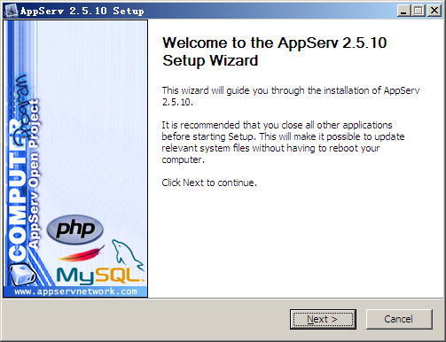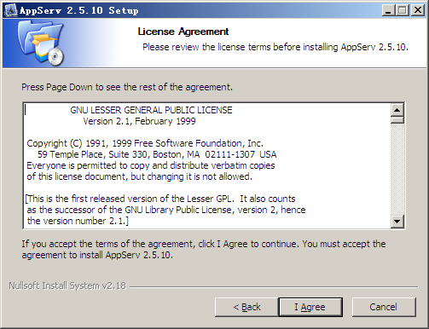
图1.1 AppServ启动页面 图1.2 AppServ安装协议
（2）单击图1.1中的Next按钮，打开如图1.2所示的AppServ安装协议页面。
（3）单击图1.2中的I Agree按钮打开如图1.3所示的页面。设置AppServ的安装路径（默认安装路径一般为：E:\AppServ），AppServ安装完成后Apache、MySQL、PHP都将以子目录的形式存储到该目录下。
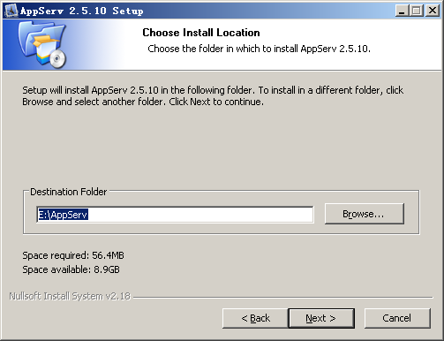
图1.3 AppServ安装路径选择
（4）单击图1.3中的Next按钮打开如图1.4所示的页面。选择要安装的程序和组件（默认为全选）。
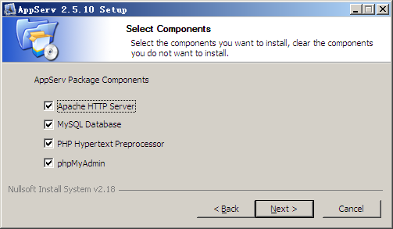
图1.4 AppServ安装选项
注意：在图1.4的操作步骤中，如果本机中已经安装MySQL数据库，那么在这里可以不勾选MySQL Database选项，仍使用本机已经存在的MySQL数据库。
（5）在图1.4中单击Next按钮，打开如图1.5所示的页面。填写计算机名称，添加邮箱地址，设置Apache的端口号，默认为80端口。
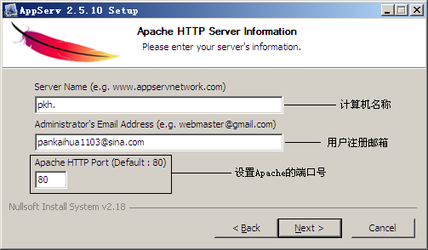
图1.5 Apache端口号设置
技巧：Apache服务器端口号的设置，直接关系到Apache服务器是否能够正常启动。如果本机中的80端口被IIS或者迅雷占用，那么这里就需要修改Apache的端口号，或者将IIS、迅雷的端口号修改，才能完成Apache服务器的配置。如果出现端口冲突，那么将导致安装失败，Apache服务不能启动。
（6）单击图1.5中的Next按钮，打开如图1.6所示的页面。设置MySQL数据库root用户的登录密码及字符集。
技巧：MySQL数据库字符集的设置，可以选择UTF-8、GBK或者GB2312。这里将字符集设置为“UTF-8 Unicode”，表示MySQL数据库的字符集将采用UTF8编码。
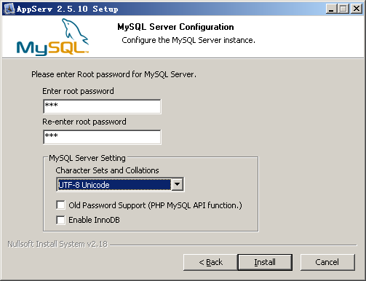
图1.6 MySQL设置
注意：对于在图1.6中设置的MySQL数据库root用户的密码必须牢记，因为程序在连接数据库时必须使用这个密码。建议读者将这个密码设置为111。因为这是在开发本书中的程序时所使用的数据库密码。如此，您在运行本书中的数据库程序时，就不需要修改密码。否则，您在运行本书的程序时，要修改连接数据库的密码。如果忘记安装时设置密码，最直接有效的解决方式是重新安装AppServ。
（7）单击图1.6中的Install按钮开始安装，如图1.7所示。
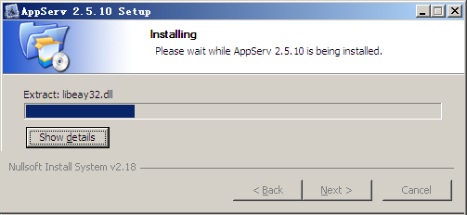
图1.7 AppServ安装页面
（8）安装完成后可以在开始菜单的AppServ相关操作列表中启动Apache及MySQL服务，如图1.8所示。
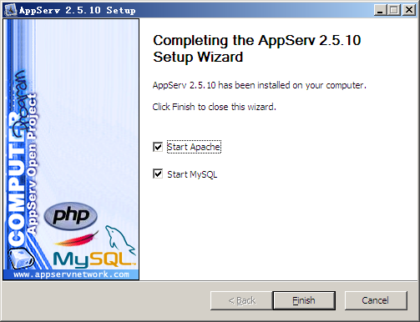
图1.8 AppServ安装完成页面

1.1.2 XAMPP—Linux版PHP集成化安装包
本节中介绍在Linux操作系统下通过XAMPP配置PHP的开发环境，以及它的基本应用。XAMPP（Apache+MySQL+PHP+PERL）是一个功能强大的建站集成软件包。它可以在Windows、Linux、Solaris三种操作系统下安装使用，支持多语言：英文、简体中文、繁体中文、韩文、俄文、日文等。
在Linux操作系统下，使用集成软件XAMPP的Linux版来配置PHP开发环境。Linux下安装XAMPP的步骤如下：
（1）在Linux操作系统下，选择“主菜单”/“系统工具”/“终端”命令；
（2）在命令模式下，首先进入到系统的根目录下；
（3）通过mkdir命令在根目录下创建一个opt目录；
（4）通过tar xvfz命令将xampp解压缩到opt目录下。
注意：在Linux操作系统下执行XAMPP的解压缩时，必须进入到系统的根目录下，并且要在根目录下创建一个子目录，然后才可以执行解压缩的命令。否则，将提示找不到指定的目录或者文件。
（5）单击“回车”键，执行XAMPP的解压缩，直到安装成功。其具体使用的命令如图1.9所示。
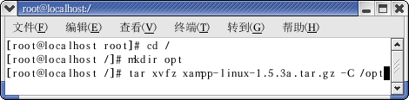
图1.9 XAMPP的安装
（6）安装成功后，查看/opt/lampp目录，如图1.10所示。
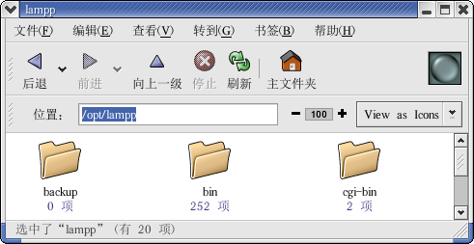
图1.10 查看安装的内容
（7）在Mozilla浏览器中输入http://127.0.0.1/index.php，运行结果如图1.11所示。
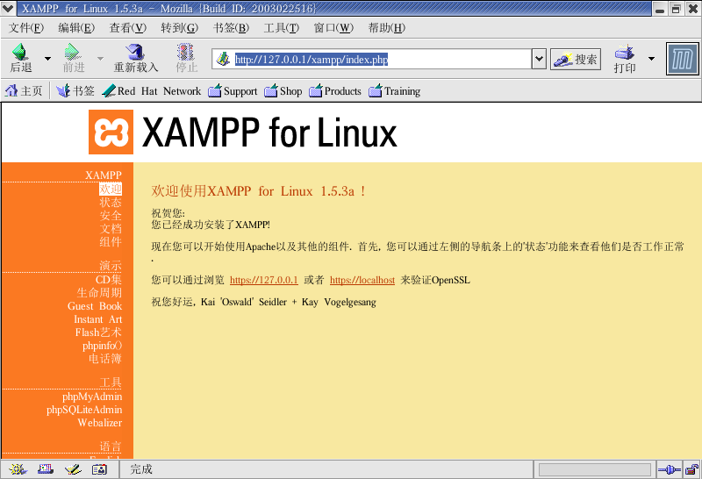
图1.11 Linux版的XAMPP
注意：在Linux操作系统下安装XAMPP，必须在Linux “主菜单”/“系统工具”下的 “终端”命令中通过指令来完成，切忌不要使用任何微软操作系统下的工具来进行操作。
技巧：Linux下卸载XAMPP的命令：rm –rf /opt/lampp。

1.2 PHP开发环境的关键配置信息
前面介绍了PHP开发环境的配置方法，除了安装步骤本身之外，PHP与服务器的配置也是十分重要的。下面将主要介绍PHP及Apache服务器的配置。

1.2.1 Apache服务器的基本配置
Apache服务器的设置文件在Linux操作系统中位于/usr/local/apache/conf/（在Windows操作系统中位于“/etc/httpd/conf”）目录下，基本上使用以下3个配置文件来配置Apache服务器的行为。
- access.conf：用于配置服务器的访问权限，控制不同用户和计算机的访问限制。
- httpd.conf：用于设置服务器启动的基本环境。
- srm.conf：主要用于作文件资源上的设定。
技巧：http.conf是Apache服务器的配置文件，其常用的配置包括：Apache服务器的端口号、服务器的访问路径和伪静态的设置。
ServerName localhost:80
DocumentRoot "/xampp/htdocs"
LoadModule rewrite_module modules/mod_rewrite.so

1.2.2 PHP.INI文件的基本配置
php.ini文件是PHP在启动时自动读取的配置文件。php.ini是一个ASCLL文本文件，分为多个部分，每一部分包括相关的参数。每一部分的名称位于最前面的方括号内，接着是名称对数字，每一名称都独占一行。使用规则PHP代码，对参数名称非常敏感，不能包含有空格，但是参数可以是数字，字符串或者布尔逻辑数。分号位于每一行的开始，其作为指定标记，这就使选择使用或者不使用PHP的这些特性变得很方便，而无需通过删除该行来实现。对某特性进行注释（即，添加分号），则该行将不会被编译执行。每次修改完php.ini文件，必须重新启动Apache服务器，以使新的设置生效。
技巧：php.ini是PHP的配置文件，用于加载各种函数库、设置错误级别和设置服务器的时间等等。在Linux操作系统中，php.ini存储于/opt/lampp/etc/php.ini 文件夹下，而在Windwos操作系统中php.ini存储于系统盘的windows文件下。php.ini文件的基本配置如表1.1所示。
表1.1 php.ini文件的基本配置
参数 | 说明 | 默认值
error_reporting | 设置错误处理的级别。推荐值为E_ALL & ~E_NOTICE & ~E_STRICT，显示所有错误信息，除了提醒和编码标准化警告。 | E_ALL & ~E_NOTICE & ~E_STRICT
register_globals | 通常情况下可以将此变量设置为Off，这样可以对通过表单进行的脚本攻击提供更为安全的防范措施 | register_globals = On
include_path | 设置PHP的搜索路径，这一参数可以接收系列的目录。当PHP遇到没有路径的文件提示时，它将会自动检测这些目录，需要注意的是，当某些选项允许多个值，应使用系统列表分隔符，在Windows下使用分号“；”，在Linux下使用冒号“：” | ; UNIX: "/path1:/path2"  ;include_path = ".:/php/includes"  ; Windows: "\path1;\path2"  ;include_path = ".;c:\php\includes"
extension_dir | 指定PHP的动态连接扩展库的目录 | “\ext”目录下
extension | 指定PHP启动时所加载的动态连接扩展库。PHP的常用扩展库及其说明请参见表1.2 | PHP的常用扩展库在初次安装配置后均被注释，需读者手动更改
file_uploads | 设置是否允许通过HTTP上传文件 | file_uploads=On
upload_tmp_dir | 设置通过HTTP上传文件时的临时目录，如果为空，则使用系统的临时目录 | upload_tmp_dir =空
upload_max_filesize | 设置允许上传文件的大小，如“50M”，必须填写单位 | upload_max_filesize=2M
post_max_size | 控制在采用POST方法进行一次表单提交中PHP所能够接收的最大容量。要上传更大的文件，则该值必须大于upload_max_filesize的值。  如upload_max_filesize=10M，那么upload_max_filesize的值必须要大于10M | post_max_size = 8M
max_input_time | 以秒为单位对通过POST、GET以及PUT方式接收数据时间进行限制 | max_input_time = 60
表1.2 PHP常用扩展库及其说明
扩张库 | 说明
php_ftp.dll | 支持FTP函数库，可以实现客户机与服务器之间标准传送协议（FTP）
php_gd2.dll | 支持图像处理函数库，支持对.gif、.jpg、.png等多种图像格式
php_imap.dll | 支持imap电子邮件处理函数库
php_mssql.dll | 支持MsSQL数据库
php_msql.dll | 支持mSQL数据库
php_MySQL.dll | 支持MySQL数据库
php_oracle.dll | 支持Oracle数据库
php_pdf.dll | 支持PDF文件处理函数库
php_sockets.dll | 支持Sockets处理函数库
php_zlib.dll | 支持zlib文件压缩函数库
php_pdo.dll | 支持PDO数据库抽象层
php_pdo_mysql.dll | 支持MySQL数据库
php_pdo_mssql.dll | 支持MS SQL Server数据库
php_pdo_oci8.dll | 支持Oracle数据库
php_pdo_odbc.dll | 支持ODBC数据库
php_pdo_pgsql.dll | 支持PGSQL数据库

1.3 解决PHP的常见配置问题
程序运行出错是许多程序员最为头疼的问题，下面介绍PHP常见的配置问题。通过本节的学习，可以分清哪些错误是由于PHP环境配置不当产生的，从而避免不必要的时间资源浪费，高效的完成Web应用程序的开发。

1.3.1 解决Apache服务器端口冲突
IIS的默认端口号为80，同Apache服务器默认端口号相同。由于采用了相同的端口号80，因此，在运行网页时就会发生冲突。
如果用户机器上安装了IIS，就需要修改IIS的默认端口，否则将导致Apache服务器无法正常工作。更改IIS的默认侦听端口80，可以在IIS的管理器中进行设置，或者停止IIS的服务也可以。
用户也可以在安装Apache服务器时将默认的端口号进行更改，从而解决两个服务器共用一个端口号而产生冲突的问题。
技巧：如果在搭建PHP环境时，将Apache的端口号设置为82，那麽在通过浏览器访问项目时，则应该输入http://127.0.0.1:82/或者http://localhost:82/。

1.3.2 设置PHP的系统当前时间
由于php 5.0对date()函数进行了重写，因此，目前的日期时间函数比系统时间少8个小时。在PHP语言中默认设置的是标准的格林威治时间（即采用的是零时区），所以要获取本地当前的时间必须更改PHP语言中的时区设置。方法如下：
在php.ini文件中，找到[date]下的“;date.timezone =”选项，将该项修改为“date.timezone =Asia/Hong_Kong”，然后重新启动Apache服务器。
设置完成后，在输出系统当前的时间就不会出现时差问题。

1.3.3 增加PHP扩展模块
增加PHP扩展模块也称为动态扩展，用来动态加载某个模块，它包含一个指令：extension。
在Windows操作系统下，加载模块的方法如下。打开php.ini文件，定位到如下位置，去掉;tension=php_java.dll前面的分号，保存后重新启动Apache服务器，即完成扩展模块的加载操作。
;tension=php_java.dll
在Linux操作系统下，加载模块的方法如下。
extension=php_java.so
需要说明的是，只加载这一行代码并不一定能启用相关的扩展包，有时还需要确保在操作系统中安装相关的软件。例如：为启用java支持，需要安装JDK。

